**IFPB - Instituto Federal de Educação, Ciência e Tecnologia da Paraíba**

**Disciplina: Sistemas Embarcados**

**Professor: Alexandre Sales Vasconcelos**

**Aluno: Joab da Silva Maia**

**Resolução de questões**

**Questão 1:**

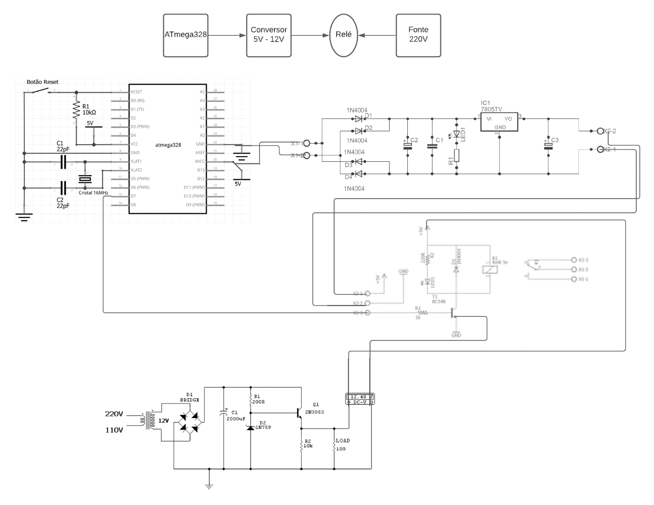

**Questão 2:**

Tempo = 250 ms

Prescaler = 256

Frequência de clock = 20 MHz

OCRIA = (tempo * fclock)/prescale

**OCRIA = 19.531,25**

**Questão 3:**

